لعبة البازل

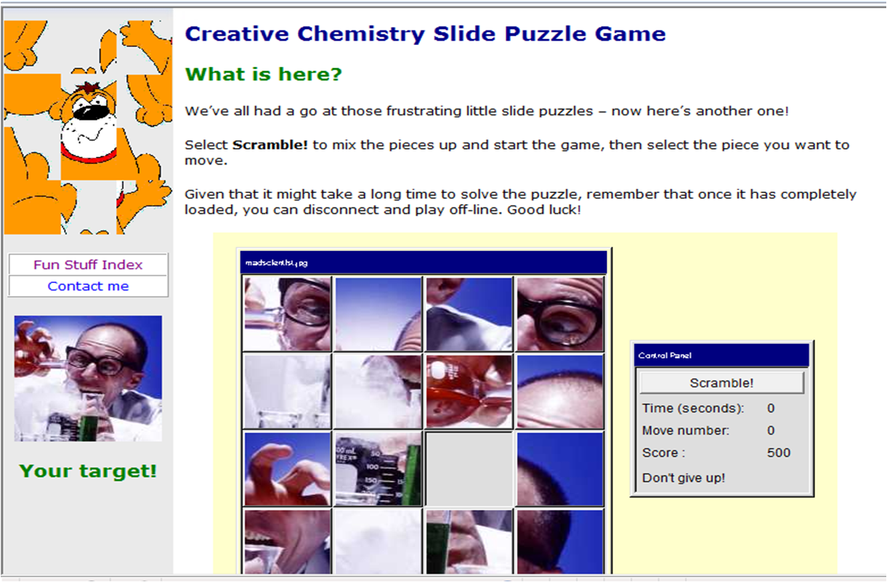

المطلوب تركيب الصورة التي باليمين كما الصورة في اليساروذلك بوضع الموشر على المربعات و تحريكها ..

رابط اللعبة
http://www.creative-chemistry.org.uk/funstuff/slidepuzzle/slidepuzzle.htm

